COMUNICATO STAMPA
Gabriella Anca Rallo premiata dalle Terre Sicane
Il Premio “Donne & Vino 2018” le è stato attribuito dalla Strada del Vino delle Terre Sicane. La cerimonia Sabato 10 marzo a Sambuca di Sicilia.
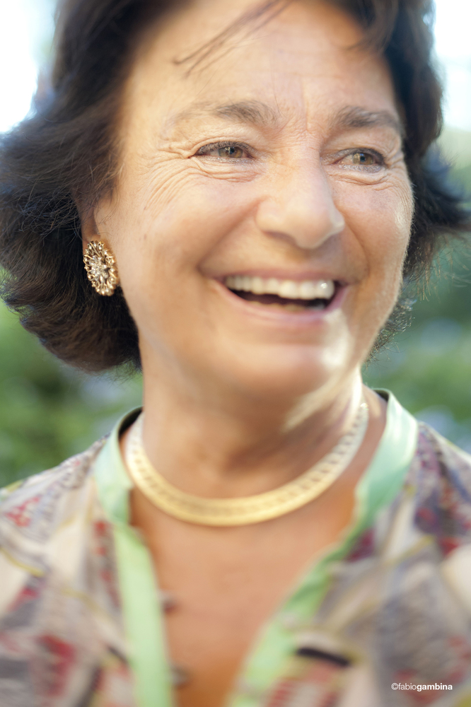
La cultura del vino e della terra le deve tantissimo, e non solo in Sicilia. Una storia produttiva autenticamente al femminile, quella impersonata da Gabriella Anca, fondatrice con Giacomo Rallo dell’azienda Donnafugata.
Pioniera del nuovo corso del vino siciliano, Gabriella ne è oggi autorevole ed amata ambasciatrice, avendo incarnato per tutta una vita, i valori di una Sicilia laboriosa ed innovativa.
Un'intraprendenza che abbraccia quarant'anni di storia professionale, dalla viticoltura alla comunicazione dove ha dato vita alle etichette d’autore di Donnafugata. A lei Terre Sicane renderà omaggio conferendole il premio "Donne & Vino 2018": la cerimonia avrà luogo il prossimo 10 marzo, nel settecentesco Palazzo Panitteri a Sambuca di Sicilia, già Borgo più Bello d'Italia.
"Il Premio enologico Donne&Vino - dichiara Gunther Di Giovanna, presidente dell'Associazione Strada del Vino delle Terre Sicane - intende valorizzare quelle donne che hanno scelto di dedicarsi al mondo del vino di qualità. È un riconoscimento che ha lo scopo di rafforzare il legame tra vino e cultura attraverso l'esperienza nel vino al femminile."
Col marito Giacomo, Gabriella Anca ha dato vita a Donnafugata nel 1983, dopo aver assunto alcuni anni prima la proprietà e la guida dell'azienda agricola di famiglia a Contessa Entellina, nel cuore della Sicilia occidentale. Da allora, il suo grande apporto nell'ascesa di Donnafugata ai vertici dell'enologia italiana e internazionale, ha contribuito in modo decisivo all'affermazione delle qualità e dell'immagine della vitivinicoltura dell'isola.
"È un riconoscimento che mi rende felice - spiega la stessa Gabriella - sono molto legata alle Terre Sicane e quindi a Contessa Entellina, Sambuca di Sicilia e Santa Margherita Belice dove oggi abbiamo 270 ettari di vigneti in produzione. Questa, è la terra della mia vita, i suoi colori sono i protagonisti delle nostre etichette d’autore. Qui con mio marito e i miei figli abbiamo fatto crescere la nostra azienda. Con sacrificio e dedizione abbiamo sempre privilegiato la qualità, un valore aggiunto che ci ha permesso di svelare al mondo l'unicità della nostra vitivinicoltura."
Un'impresa, quella di Donnafugata, che con Gabriella Anca e Giacomo Rallo prima, ed oggi con i figli José e Antonio, ha dato un importante contribuito alla crescita ai borghi delle Terre Sicane, che questo Premio intende riconoscere.
Marsala, 7 Marzo 2018

UFFICIO STAMPA Nando Calaciura calaciura@granviasc.it cell. 338 3229837
PUBBLICHE RELAZIONI Baldo M. Palermo baldo.palermo@donnafugata.it tel. 0923 724226

